|  |
| --- |
| 組培瓶苗智慧化生產管理系統  功能說明書  專案編號：PJ999700000026  專案版本：  專案負責人：skip |

1.整體情況 1

1.1.專案任務 1

1.2.專案範圍 1

1.3.系統結構 1

1.4.作業流程圖 1

2.共通規範 23

2.1.模版定義 23

2.2.圖示定義 24

2.3.排程定義 24

2.4.交換格式 24

3.表單處理規格 25

A102 客戶資料查詢 43

A103 客戶基本資料 45

A104 客戶資料清單 48

4.報表處理規格 274

5.資料表格 502

客戶主檔(CUST_MAIN) 506

客戶地址檔(CUST_ADDRESS) 507

品項主檔(INV_ITEM) 508

6.檢視表格 591

品項主檔 618

單位 621

客戶訂單主檔 622

客戶訂單明細 624

# 1.整體情況

## 1.1.專案任務

## 1.2.專案範圍

## 1.3.系統結構

## 1.4.作業流程圖

**生產計劃管理**

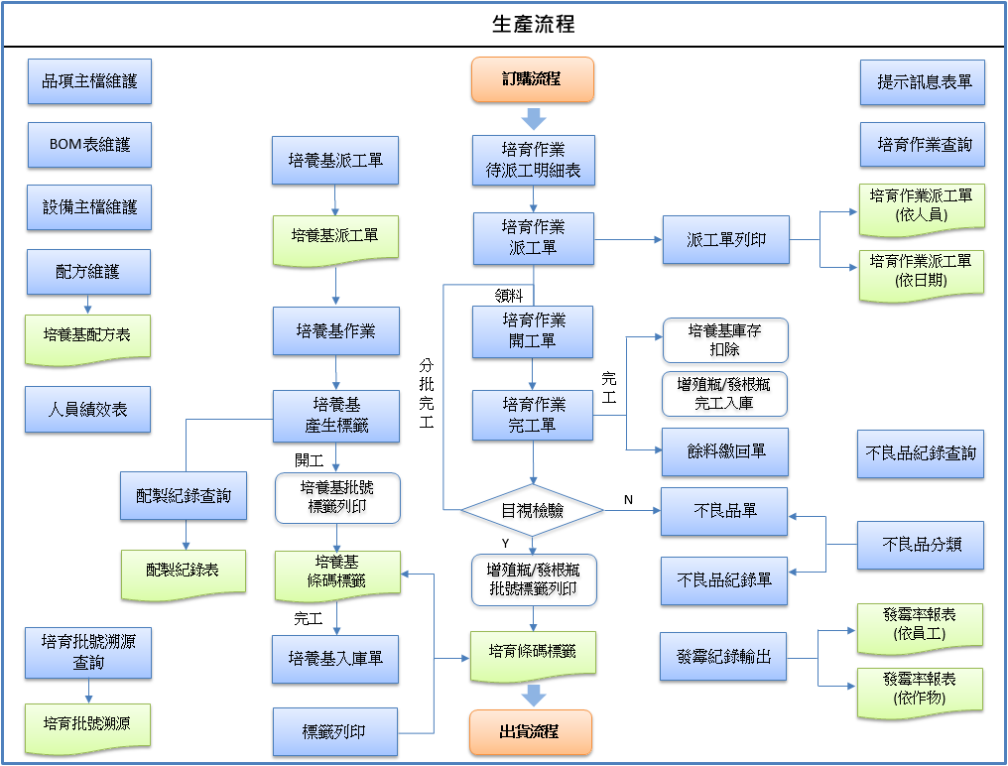

**不良品分析**

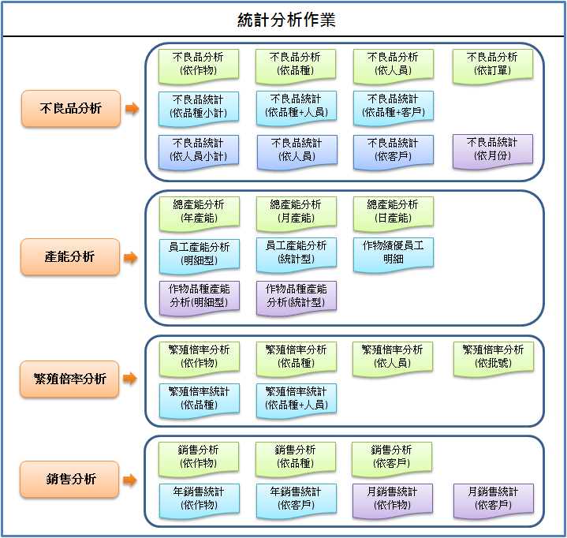

# 2.共通規範

## 2.1.模版定義

|  |  |  |  |  |  |  |  |  |
| --- | --- | --- | --- | --- | --- | --- | --- | --- |
| **名稱** | **型態** | **特殊格式** | **貨幣符號** | **小數位數** | **千分位** | **百分比** | **日期格式** | **時間格式** |
| 文字模版 | 文字 |  | N |  | N | N |  |  |
| 數字模版 | 數字 |  | N |  | N | N |  |  |
| 日期模版 | 日期 |  | N |  | N | N | 年月日 | 無 |
| 文件編輯模版 | 編輯器 |  | N |  | N | N |  |  |
| 日期時間模版 | 日期 |  | N |  | N | N | 年月日 | 24小時制 |
| 時間模版 | 時間 |  | N |  | N | N |  | 24小時制 |
| 百分比模版 | 數字 |  | N |  | N | Y |  |  |
| 金額模版 | 貨幣 |  | Y | 2 | Y | N |  |  |
| 手機模版 | 文字 | 9999-999999 | N |  | N | N |  |  |
| 小數2位模版 | 數字 |  | N | 2 | N | N |  |  |
| 民國日期模版 | 日期 |  | N |  | N | N | 年月日 | 無 |
| 小數6位模版 | 數字 |  | N | 6 | N | N |  |  |
| 百分比小數2位模版 | 數字 |  | N | 2 | N | Y |  |  |
| 大寫模版 | 文字 |  | N |  | N | N |  |  |
| 小數1位模版 | 數字 |  | N | 1 | N | N |  |  |
| 整數金額模版 | 貨幣 |  | Y |  | Y | N |  |  |

## 2.2.圖示定義

|  |  |  |
| --- | --- | --- |
| **名稱** | **用途** | **路徑檔名** |
| 訂購流程圖 | 表單 | 訂購流程圖_20180920.png |
| 出貨流程圖 | 表單 | 出貨流程圖_20171115.png |
| 庫存流程圖 | 表單 | 庫存流程圖_20180612.png |
| 研發流程圖 | 表單 | 研發流程圖.png |
| 基本資料管理 | 表單 | 基本資料管理_20171103.png |
| 生產流程圖 | 表單 | 生產流程圖_20181120.png |
| 研發檢驗流程圖 | 表單 | 研發檢驗流程圖_20180814.png |
| 統計分析作業圖 | 表單 | 統計分析作業_20180604.png |

## 2.3.排程定義

## 2.4.交換格式

# 3.表單處理規格

|  |  |  |
| --- | --- | --- |
| **作業代號** | **表單/交易** | **功能說明** |
| A102 | 客戶資料查詢 | 提供客戶基本資料依條件查詢之功能，並可直接新增客戶資料 |
| A103 | 客戶基本資料 | 提供客戶基本資料主檔、連絡人和地址之新增, 修改, 作廢之功能 |
| A104 | 客戶資料清單 | 顯示客戶基本資料之主要欄位清單，並作為表單元件開單帶回客戶之用 |

## A102 客戶資料查詢

**功能說明：**

提供客戶基本資料依條件查詢之功能，並可直接新增客戶資料

**使用時機：**

查詢或異動客戶資料時使用。

**表單版面：**

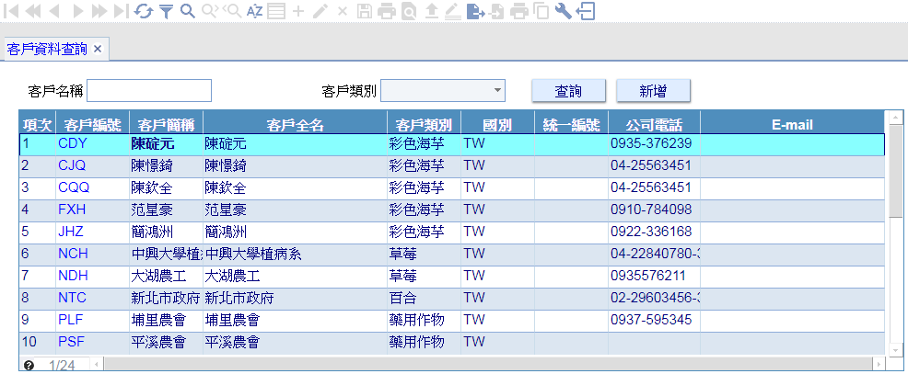

**欄位說明：**

|  |  |  |  |
| --- | --- | --- | --- |
| **順序** | **欄位名稱** | **規格描述** | **規格定義** |
| 1 | 客戶名稱H | 輸入查詢客戶名稱 | (基本設定) 文字模版(50) 表頭.查詢名稱1(文字(50))；選擇項：空值不檢錯 |
| 2 | 客戶類別H | 下拉挑選查詢客戶類別 | (基本設定) 文字模版(50) 表頭.查詢名稱2(文字(50))；選擇項：空值不檢錯 (選項清單)變動項次 下拉式：要顯示_客戶類別；要帶回_客戶類別＝客戶類別H；排序_客戶類別.升冪；檢視表：客戶類別 |
| 3 | 查詢 | 點選本按鈕元件，連結功能鍵「B_查詢」 | (基本設定) 表頭；引用功能：B_查詢；關閉執行中的提示訊息；選擇項：空值不檢錯 |
| 4 | 多筆表格 |  | (基本設定) 表身1 |
| 5 | 項次 | 顯示排序項次 | (基本設定) 文字模版(2) 表身1.項次(整數(tinyint)(2))；選擇項：空值不檢錯 (顯示設定)填入行號 |
| 6 | 客戶編號 | 顯示客戶編號，點選本元件可連結功能鍵「開啟客戶基本資料」 | (基本設定) 文字模版(20) 表身1.客戶編號(文字(20))；引用功能：開啟客戶基本資料；僅供顯示；游標可駐留：瀏覽；選擇項：空值不檢錯 |
| 7 | 客戶簡稱 | 顯示客戶簡稱 | (基本設定) 文字模版(100) 表身1.客戶簡稱(文字(100))；選擇項：空值不檢錯 |
| 8 | 客戶全名 | 顯示客戶公司全名 | (基本設定) 文字模版(100) 表身1.客戶全名(文字(100))；選擇項：空值不檢錯 |
| 9 | 客戶類別 | 顯示客戶類別 | (基本設定) 文字模版(100) 表身1.客戶類別(文字(100))；選擇項：空值不檢錯 |
| 10 | 國別 | 顯示客戶國別 | (基本設定) 文字模版(30) 表身1.國別(文字(30))；選擇項：空值不檢錯 |
| 11 | 統一編號 | 顯示客戶統一編號 | (基本設定) 文字模版(8) 表身1.統一編號(文字(8))；選擇項：空值不檢錯 |
| 12 | 公司電話 | 顯示客戶公司電話 | (基本設定) 文字模版(20) 表身1.電話(文字(20))；選擇項：空值不檢錯 |
| 13 | E-mail | 顯示客戶電子郵件信箱 | (基本設定) 文字模版(100) 表身1.EMAIL(文字(100))；選擇項：空值不檢錯 |

**按鍵說明：**

|  |  |  |  |
| --- | --- | --- | --- |
| **順序** | **按鍵名稱** | **規格描述** | **規格定義** |
| 1 | 開啟(選單列) |  |  |
| 2 | 退出(選單列) | 可利用滑鼠點選或熱鍵 Esc, 關閉表單 |  |
| 3 | B_查詢 | 經由前置按鈕元件「查詢」，依表頭輸入條件過濾客戶基本資料，並將查詢結果顯示於表身 | (基本設定)按鈕類型：隱藏按鈕 隱藏按鈕類別：對應按鈕元件　致能時機：瀏灠 結束後關閉表單 (資料過濾)【過濾檔區：表身1】【過濾條件：依表頭設定條件過濾】 |
| 4 | 開啟客戶基本資料 | 經由點擊客戶編號，過濾開啟相同編號之【客戶基本資料】 | (基本設定)按鈕類型：隱藏按鈕 隱藏按鈕類別：對應按鈕元件　致能時機：瀏灠 結束後關閉表單 (開啟它單)客戶基本資料【資料過濾：過濾同客戶編號】　進入模式：瀏灠　互動模式：主動 |
| 5 | 新增 | 可利用滑鼠點選或熱鍵 Ctrl+F2, 開啟【客戶基本資料】，並進入新增 | (基本設定)按鈕類型：工具列選單/工具列按鈕　對應熱鍵：Ctrl + F2　致能時機：瀏灠 結束後關閉表單　重顯網格：表身1_全部記錄 (開啟它單)客戶基本資料　進入模式：新增　互動模式：被動 |
| 6 | 匯出(選單列) | 可利用滑鼠點選, 由系統自動將查詢結果欄位內容輸出至Excel |  |

**資料來源：**

|  |  |  |
| --- | --- | --- |
| **檔區** | **資料來源** | **過濾條件** |
| 表頭 | 查詢條件用 |  |
| 表身1 | 客戶資料查詢 |  |

## A103 客戶基本資料

**功能說明：**

提供客戶基本資料主檔、連絡人和地址之新增, 修改, 作廢之功能

**使用時機：**

由【客戶資料查詢】開啟；【客戶訂單】等單據引用。

**表單版面：**

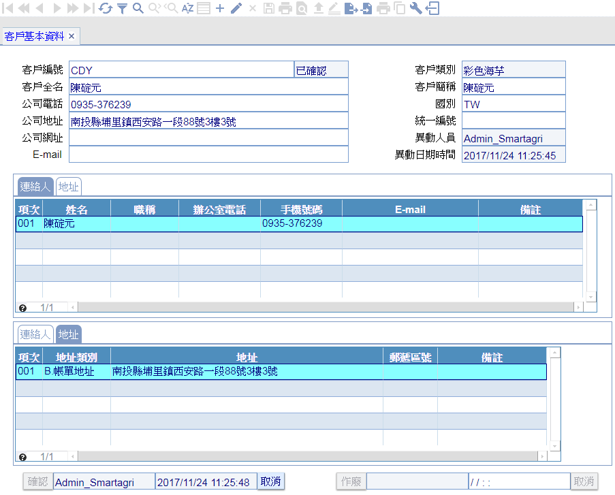

**欄位說明：**

|  |  |  |  |
| --- | --- | --- | --- |
| **順序** | **欄位名稱** | **規格描述** | **規格定義** |
| 1 | 客戶編號 | 輸入該客戶之編號，不可重複 | (基本設定) 文字模版(3) 表頭.客戶編號(文字(20))；不可重複；必要項 |
| 2 | 狀態 | 顯示客戶之狀態，進入新增時，預設為「待確認」 | (基本設定) 文字模版(10) 表頭.狀態(文字(10))；僅供顯示；游標可駐留：瀏覽 (預設給值)結值時間點：新增前,；固定值：待確認 |
| 3 | 客戶類別 | 下拉挑選客戶類別，資料來源依【客戶類別】 | (基本設定) 文字模版(100) 表頭.客戶類別(文字(100))；必要項 (選項清單)變動項次 下拉式：要顯示_客戶類別；要帶回_客戶類別＝客戶類別/客戶類別ID＝客戶類別ID；排序_客戶類別.升冪；檢視表：客戶類別 |
| 4 | 客戶全名 | 輸入該客戶之公司全名 | (基本設定) 文字模版(100) 表頭.客戶全名(文字(100))；選擇項：空值不檢錯 |
| 5 | 客戶簡稱 | 輸入該客戶之簡稱，不可重複 | (基本設定) 文字模版(100) 表頭.客戶簡稱(文字(100))；不可重複；選擇項：空值不檢錯 |
| 6 | 公司電話 | 輸入該客戶之公司電話 | (基本設定) 文字模版(20) 表頭.電話(文字(20))；選擇項：空值不檢錯 |
| 7 | 國別 | 輸入該客戶之國別，可下拉挑選已存在之國別 | (基本設定) 文字模版(30) 表頭.國別(文字(30))；選擇項：空值不檢錯 (選項清單)變動項次 下拉式：要顯示_國別；要帶回_國別＝國別；排序_國別.升冪；檢視表：客戶主檔_國別 |
| 8 | 公司地址 | 輸入該客戶之公司地址 | (基本設定) 文字模版(255) 表頭.地址(文字(255))；選擇項：空值不檢錯 |
| 9 | 統一編號 | 輸入該客戶之統一編號(8碼) | (基本設定) 文字模版(8) 表頭.統一編號(文字(8))；選擇項：空值不檢錯 (檢控限制)【查表比對：統一編號長度須為8碼】, 未通過驗証錯誤：統一編號長度須為8碼 (檢控限制)【執行條件：統一編號檢核】禁止鍵入的字元：中文字 英文字 特殊符號 , 通過驗証操作者決定：統一編號格式不正確 |
| 10 | 公司網址 | 輸入該客戶之公司網址 | (基本設定) 文字模版(100) 表頭.公司網址(文字(100))；選擇項：空值不檢錯 |
| 11 | 異動人員 | 進入新增或修改時，記錄登入人員姓名 | (基本設定) 文字模版(100) 表頭.異動人員(文字(20))；僅供顯示；游標可駐留：瀏覽；選擇項：空值不檢錯 (預設給值)結值時間點：新增前,修改存回時；使用者姓名 |
| 12 | EMAIL | 輸入該客戶之電子郵件信箱 | (基本設定) 文字模版(100) 表頭.EMAIL(文字(100))；選擇項：空值不檢錯 |
| 13 | 異動日期時間 | 進入新增或修改時，記錄系統日期時間 | (基本設定) 日期時間模版(19) 表頭.異動日期時間(日期時間(19))；僅供顯示；游標可駐留：瀏覽；選擇項：空值不檢錯 (預設給值)結值時間點：新增前,新增存回時,修改存回時；系統日期時間 |
| 14 | 頁籤區塊 |  | (基本設定) 表頭 |
| 15 | 表格1 | 客戶連絡人表格 | (基本設定) 表身1；選擇項：空值不檢錯 |
| 16 | 表格2 | 客戶地址表格 | (基本設定) 表身2；選擇項：空值不檢錯 |
| 17 | 確認人員 | 顯示執行確認之人員姓名 | (基本設定) 文字模版(20) 表頭.確認人員(文字(20))；僅供顯示；游標可駐留：瀏覽；選擇項：空值不檢錯 |
| 18 | B_確認 | 點選本按鈕元件，連結功能鍵「確認」 | (基本設定) 表頭；引用功能：確認；關閉執行中的提示訊息；選擇項：空值不檢錯 |
| 19 | 確認日期時間 | 顯示執行確認之日期時間 | (基本設定) 日期時間模版(19) 表頭.確認日期時間(日期時間(19))；僅供顯示；游標可駐留：瀏覽；選擇項：空值不檢錯 |
| 20 | B_確認取消 | 點選本按鈕元件，連結功能鍵「確認取消」 | (基本設定) 表頭；引用功能：確認取消；關閉執行中的提示訊息；選擇項：空值不檢錯 |
| 21 | B_作廢 | 點選本按鈕元件，連結功能鍵「作廢」 | (基本設定) 表頭；引用功能：作廢；關閉執行中的提示訊息；選擇項：空值不檢錯 |
| 22 | 作廢人員 | 顯示執行作廢之人員姓名 | (基本設定) 文字模版(20) 表頭.作廢人員(文字(20))；僅供顯示；游標可駐留：瀏覽；選擇項：空值不檢錯 |
| 23 | 作廢日期時間 | 顯示執行作廢之日期時間 | (基本設定) 日期時間模版(19) 表頭.作廢日期時間(日期時間(19))；選擇項：空值不檢錯 |
| 24 | B_作廢取消 | 點選本按鈕元件，連結功能鍵「作廢取消」 | (基本設定) 表頭；引用功能：作廢取消；關閉執行中的提示訊息；選擇項：空值不檢錯 |
| 25 | 連絡人姓名 | 輸入該客戶之連絡人姓名 | (基本設定) 文字模版(50) 表身1.連絡人姓名(文字(50))；不可重複；必要項 |
| 26 | 辦公室電話 | 輸入該客戶之連絡人辦公室電話及分機 | (基本設定) 文字模版(20) 表身1.辦公室電話(文字(20))；選擇項：空值不檢錯 |
| 27 | 手機號碼 | 輸入該客戶之連絡人手機號碼 | (基本設定) 文字模版(20) 表身1.手機號碼(文字(20))；選擇項：空值不檢錯 |
| 28 | email | 輸入該客戶之連絡人電子郵件信箱 | (基本設定) 文字模版(100) 表身1.EMAIL(文字(100))；選擇項：空值不檢錯 |
| 29 | 備註 | 輸入該客戶之連絡人相關備註事項 | (基本設定) 文字模版(255) 表身1.注意事項(文字(255))；選擇項：空值不檢錯 |
| 30 | 職稱 | 輸入該客戶之連絡人職稱 | (基本設定) 文字模版(50) 表身1.職稱(文字(50))；選擇項：空值不檢錯 |
| 31 | 地址類別 | 下拉挑選該客戶之地址為帳單、出貨或發票地址， 預設為出貨地址 | (基本設定) 文字模版(2) 表身2.地址類別(文字(2))；必要項 (選項清單)固定項次 下拉式：B.帳單地址 S.出貨地址 U.發票地址 |
| 32 | 地址 | 輸入該客戶之地址內容 | (基本設定) 文字模版(255) 表身2.地址(文字(255))；必要項 |
| 33 | 郵遞區號 | 輸入該客戶之地址對應郵遞區號 | (基本設定) 文字模版(10) 表身2.郵遞區號(文字(10))；選擇項：空值不檢錯 |
| 34 | 地址備註 | 輸入該客戶之地址相關備註事項 | (基本設定) 文字模版(100) 表身2.地址備註(文字(100))；選擇項：空值不檢錯 |
| 35 | 客戶類別ID | 記錄客戶類別下拉後，對應的客戶類別ID | (基本設定) 表頭.客戶類別ID(整數(tinyint)(2)) |
| 36 | 連絡人項次 | 顯示預設之客戶連絡人項次 | (基本設定) 文字模版(4) 表身1.連絡人項次(文字(4))；僅供顯示；游標可駐留：瀏覽；選擇項：空值不檢錯 (預設給值)結值時間點：新增前,；流水編碼：999 |
| 37 | 地址項次 | 顯示預設之客戶地址項次 | (基本設定) 文字模版(4) 表身2.地址項次(文字(4))；僅供顯示；游標可駐留：瀏覽；選擇項：空值不檢錯 (預設給值)結值時間點：新增前,；流水編碼：999 |

**按鍵說明：**

|  |  |  |  |
| --- | --- | --- | --- |
| **順序** | **按鍵名稱** | **規格描述** | **規格定義** |
| 1 | 開啟(選單列) |  |  |
| 2 | 退出(選單列) | 可利用滑鼠點選或熱鍵 Esc, 讓表單由增修模式回到瀏覽模式或關閉表單 |  |
| 3 | 新增(選單列) | 可利用滑鼠點選或熱鍵 F2, 讓表單進入新增模式 |  |
| 4 | 新增存回(選單列) | 可利用滑鼠點選或熱鍵 F9, 讓新增模式下的資料存回資料庫 | (基本設定)按鈕類型：系統按鈕[保留系統按鈕功能、使用系統提示訊息盒]　致能時機：新增 結束後關閉表單 |
| 5 | 修改(選單列) | 可利用滑鼠點選或熱鍵 F3, 讓表單進入修改模式 | (基本設定)按鈕類型：系統按鈕[保留系統按鈕功能、使用系統提示訊息盒]　致能時機：瀏灠 結束後關閉表單 (執行限制)【判斷條件：本單狀態已變更，不允異動】條件不成立：執行；條件成立：錯誤訊息：本單狀態已變更，不允異動！ |
| 6 | 修改存回(選單列) | 可利用滑鼠點選或熱鍵 F9, 讓修改模式下的資料存回資料庫 | (基本設定)按鈕類型：系統按鈕[保留系統按鈕功能、使用系統提示訊息盒]　致能時機：修改 結束後關閉表單 |
| 7 | 匯出(選單列) | 可利用滑鼠點選, 由系統自動將表單對應資料庫欄位內容輸出至Excel |  |
| 8 | 匯入(選單列) | 可利用滑鼠點選，挑選指定匯入格式之Excel，將客戶基本資料匯入系統 | (基本設定)按鈕類型：系統按鈕[保留系統按鈕功能、使用系統提示訊息盒]　致能時機：瀏灠 結束後關閉表單　重顯網格：表頭_全部記錄 (匯入)客戶/供應商基本資料匯入【交換資訊：無】【表格對應：(實體暫存1)客戶供應商主檔匯入用】【關聯排序：】【欄位對應：1_公司編號＝(表格1)公司編號 ／2_公司簡稱＝(表格1)公司簡稱 ／3_公司全名＝(表格1)公司全名 ／4_公司類別＝(表格1)公司類別 ／5_統一編號＝(表格1)統一編號 ／6_公司地址＝(表格1)公司地址 ／7_公司網址＝(表格1)公司網址 ／8_連絡人姓名＝(表格1)連絡人姓名 ／9_職稱＝(表格1)職稱 ／10_辦公室電話＝(表格1)辦公室電話 ／11_手機號碼＝(表格1)手機號碼 ／12_email＝(表格1)EMAIL ／13_連絡人備註＝(表格1)連絡人備註 ／14_地址類別＝(表格1)地址類別 ／15_地址＝(表格1)地址 ／16_郵遞區號＝(表格1)郵遞區號 ／17_地址備註＝(表格1)地址備註 ／18_國別＝(表格1)國別 ／19_公司電話＝(表格1)公司電話 ／20_公司E-mail＝(表格1)公司EMAIL】 (影響內容)客戶基本資料_匯入　傳遞參數：來源鍵值-連絡人＝(固定值)連絡人 ／來源鍵值-地址＝(固定值)地址 |
| 9 | 確認取消 | 經由前置的按鈕元件「B_確認取消」，啟動本按鍵功能，執行後狀態異動為待確認並清除確認人員及日期時間 | (基本設定)按鈕類型：隱藏按鈕 隱藏按鈕類別：對應按鈕元件　致能時機：瀏灠 結束後關閉表單　重顯網格：表頭_全部記錄 (執行限制)【判斷條件：當狀態為已確認時致能】條件不成立：除能；條件成立：致能 (影響內容)客戶基本資料_確認取消　傳遞參數：客戶編號＝(元件)客戶編號 |
| 10 | 作廢取消 | 經由前置的按鈕元件「B_作廢取消」，啟動本按鍵功能，執行後狀態異動為待確認並清除作廢人員及日期時間 | (基本設定)按鈕類型：隱藏按鈕 隱藏按鈕類別：對應按鈕元件　致能時機：瀏灠 結束後關閉表單　重顯網格：表頭_全部記錄 (執行限制)【判斷條件：當狀態為已作廢時致能】條件不成立：除能；條件成立：致能 (影響內容)客戶基本資料_作廢取消　傳遞參數：客戶編號＝(元件)客戶編號 |
| 11 | 作廢 | 經由前置的按鈕元件「B_作廢」，啟動本按鍵功能，執行後狀態異動為已作廢並寫入作廢人員及日期時間 | (基本設定)按鈕類型：隱藏按鈕 隱藏按鈕類別：對應按鈕元件　致能時機：瀏灠 結束後關閉表單　重顯網格：表頭_全部記錄 (執行限制)【判斷條件：當狀態為待確認時致能】條件不成立：除能；條件成立：致能 (影響內容)客戶基本資料_作廢　傳遞參數：客戶編號＝(元件)客戶編號 |
| 12 | 確認 | 經由前置的按鈕元件「B_確認」，啟動本按鍵功能，執行後狀態異動為已確認並寫入確認人員及日期時間 | (基本設定)按鈕類型：隱藏按鈕 隱藏按鈕類別：對應按鈕元件　致能時機：瀏灠 結束後關閉表單　重顯網格：表頭_全部記錄 (執行限制)【判斷條件：當狀態為待確認時致能】條件不成立：除能；條件成立：致能 (影響內容)客戶基本資料_確認　傳遞參數：客戶編號＝(元件)客戶編號 |

**資料來源：**

|  |  |  |
| --- | --- | --- |
| **檔區** | **資料來源** | **過濾條件** |
| 表頭 | 客戶主檔 |  |
| 表身1 | 客戶連絡人 |  |
| 表身2 | 客戶地址 |  |

## A104 客戶資料清單

**功能說明：**

顯示客戶基本資料之主要欄位清單，並作為表單元件開單帶回客戶之用

**使用時機：**

顯示客戶資料主要欄位內容，可於簡易查詢時使用。

**表單版面：**

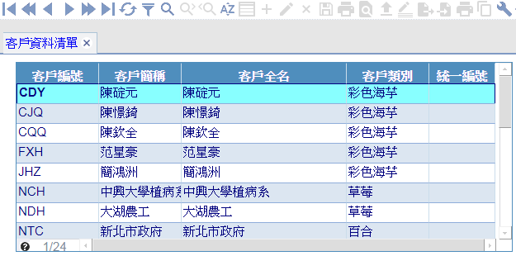

**欄位說明：**

|  |  |  |  |
| --- | --- | --- | --- |
| **順序** | **欄位名稱** | **規格描述** | **規格定義** |
| 1 | 多筆表格 |  | (基本設定) 表頭；選擇項：空值不檢錯 |
| 2 | 客戶編號 | 顯示客戶之編號 | (基本設定) 文字模版(20) 表頭.客戶編號(文字(20))；選擇項：空值不檢錯 |
| 3 | 客戶簡稱 | 顯示客戶之簡稱 | (基本設定) 文字模版(100) 表頭.客戶簡稱(文字(100))；選擇項：空值不檢錯 |
| 4 | 客戶全名 | 顯示客戶公司全名 | (基本設定) 文字模版(100) 表頭.客戶全名(文字(100))；選擇項：空值不檢錯 |
| 5 | 客戶類別 | 顯示客戶類別 | (基本設定) 文字模版(100) 表頭.客戶類別(文字(100))；選擇項：空值不檢錯 |
| 6 | 統一編號 | 顯示客戶之統一編號(8碼) | (基本設定) 文字模版(8) 表頭.統一編號(文字(8))；選擇項：空值不檢錯 |

**按鍵說明：**

|  |  |  |  |
| --- | --- | --- | --- |
| **順序** | **按鍵名稱** | **規格描述** | **規格定義** |
| 1 | 開啟(選單列) |  |  |
| 2 | 退出(選單列) | 可利用滑鼠點選或熱鍵 Esc, 關閉表單 |  |

**資料來源：**

|  |  |  |
| --- | --- | --- |
| **檔區** | **資料來源** | **過濾條件** |
| 表頭 | 客戶主檔 |  |

# 4.報表處理規格

# 5.資料表格

|  |  |  |
| --- | --- | --- |
| **表格代號** | **表格名稱** | **功能說明** |
| EF999700000441 | 客戶主檔 | 記錄客戶之主檔資料；介面由【客戶基本資料】維護產生 |
| EF999700000442 | 客戶地址檔 | 記錄客戶之聯絡地址資料；介面由【客戶基本資料】維護產生 |
| EF999700000443 | 品項主檔 | 記錄品項之主檔資料；介面由【品項主檔維護】維護產生 |

## 客戶主檔(CUST_MAIN)

**表格說明：**

記錄客戶之主檔資料；介面由【客戶基本資料】維護產生

**輸出欄位：**

|  |  |  |  |  |  |
| --- | --- | --- | --- | --- | --- |
| **順序** | **欄位名稱** | **結構名稱** | **型態** | **長度** | **內容** |
| 1 | 客戶編號 | CUST_CODE | 文字 | 20 |  |
| 2 | 客戶全名 | CUST_NAME | 文字 | 100 |  |
| 3 | 客戶簡稱 | CUST_NICKNAME | 文字 | 100 |  |
| 4 | 客戶英文名 | CUST_ENG | 文字 | 100 |  |
| 5 | 統一編號 | CUST_UNCODE | 文字 | 8 |  |
| 6 | 異動日期時間 | LAST_MODIFY_DATE | 日期時間 | 19 |  |
| 7 | 異動人員 | LAST_UPDATE | 文字 | 20 |  |
| 8 | 客戶類別ID | CUST_TYPE_ID | 整數(tinyint) | 2 |  |
| 9 | 公司網址 | CORP_URL | 文字 | 100 |  |
| 10 | 地址 | ADDRESS | 文字 | 255 |  |
| 11 | 電話 | CORP_TEL | 文字 | 20 |  |
| 12 | EMAIL | CORP_EMAIL | 文字 | 100 |  |
| 13 | 國別 | COUNTRY | 文字 | 30 |  |
| 14 | 狀態 | STATUS | 文字 | 10 |  |
| 15 | 確認人員 | CONFNAME | 文字 | 20 |  |
| 16 | 確認日期時間 | CONFDTTM | 日期時間 | 19 |  |
| 17 | 作廢人員 | VOIDNAME | 文字 | 20 |  |
| 18 | 作廢日期時間 | VOIDDTTM | 日期時間 | 19 |  |

**鍵值索引：**

|  |  |  |
| --- | --- | --- |
| **順序** | **索引名稱** | **組成** |
| 1 | 主索引 | |  |  |  | | --- | --- | --- | | **順序** | **欄位名稱** | **排序方式** | | 1 | 客戶編號 | 升冪 | |

## 客戶地址檔(CUST_ADDRESS)

**表格說明：**

記錄客戶之聯絡地址資料；介面由【客戶基本資料】維護產生

**輸出欄位：**

|  |  |  |  |  |  |
| --- | --- | --- | --- | --- | --- |
| **順序** | **欄位名稱** | **結構名稱** | **型態** | **長度** | **內容** |
| 1 | 地址備註 | ADD_MEMO | 文字 | 100 |  |
| 2 | 地址 | ADDRESS | 文字 | 255 |  |
| 3 | 郵遞區號 | ADD_ZIPCODE | 文字 | 10 |  |
| 4 | 國別 | ADD_COUNTRY | 文字 | 3 |  |
| 5 | 城市名 | ADD_CITY | 文字 | 50 |  |
| 6 | 地址類別 | ADDRESS_TYPE | 文字 | 2 |  |
| 7 | 客戶編號 | CUST_CODE | 文字 | 20 |  |
| 8 | 地址項次 | ADD_ITEM | 文字 | 4 |  |

**鍵值索引：**

|  |  |  |
| --- | --- | --- |
| **順序** | **索引名稱** | **組成** |
| 1 | 主索引 | |  |  |  | | --- | --- | --- | | **順序** | **欄位名稱** | **排序方式** | | 1 | 客戶編號 | 升冪 | | 2 | 地址項次 | 升冪 | |

## 品項主檔(INV_ITEM)

**表格說明：**

記錄品項之主檔資料；介面由【品項主檔維護】維護產生

**輸出欄位：**

|  |  |  |  |  |  |
| --- | --- | --- | --- | --- | --- |
| **順序** | **欄位名稱** | **結構名稱** | **型態** | **長度** | **內容** |
| 1 | 料號 | PART_NO | 文字 | 30 |  |
| 2 | 描述 | INV_ITEM_DESCRITION | 文字 | 255 |  |
| 3 | 品名 | INV_ITEM_NAME | 文字 | 255 |  |
| 4 | 品種名稱 | INV_MODEL_NAME | 文字 | 50 |  |
| 5 | 副料號 | INV_SUB_PN | 文字 | 255 |  |
| 6 | 產地 | INV_ORIGN | 文字 | 100 |  |
| 7 | 批序號管理 | INV_BATCH_SEQ | 整數(tinyint) | 2 |  |
| 8 | 庫存單位ID | INV_UNIT_ID | 整數(tinyint) | 2 |  |
| 9 | 原料類別 | CONTENT_TYPE | 文字 | 10 |  |
| 10 | 料號類別ID | ITEM_TYPE_ID | 整數(int) | 9 |  |
| 11 | 配方ID | FORUMLA_ID | 整數(bigint) | 10 |  |
| 12 | 異動人員 | LAST_UPDATE | 文字 | 20 |  |
| 13 | 工作流程ID | PROCESS_ID | 整數(bigint) | 10 |  |
| 14 | 增殖生產周期 | BUILD_CYCLE | 數字 | 10.2 |  |
| 15 | 生產最大倍數 | BUILD_MAX_RATE | 數字 | 10.2 |  |
| 16 | 生產最小倍數 | BUILD_MIN_RATE | 數字 | 10.2 |  |
| 17 | 生產中間倍數 | BUILD_MID_RATE | 數字 | 10.2 |  |
| 18 | 預設生產人數 | MAN_POWER | 整數(int) | 9 |  |
| 19 | PH值 | PHVALUE | 數字 | 10.2 |  |
| 20 | 備註 | REMARK | 文字 | 255 |  |
| 21 | 種苗種類 | SEEDTYPE | 文字 | 10 |  |
| 22 | 發根生產周期 | ROOT_CYCLE | 數字 | 10.2 |  |
| 23 | 品種代號 | INV_MODEL_NO | 文字 | 20 |  |
| 24 | 作物代號 | CROP_NO | 文字 | 20 |  |
| 25 | 作物名稱 | CROP_NAME | 文字 | 50 |  |
| 26 | 損耗率 | LOSSRATE | 數字 | 10.2 |  |
| 27 | 換算量 | CONVER_QTY | 數字 | 10.2 |  |
| 28 | 單位ID | UNIT_ID | 整數(tinyint) | 2 |  |
| 29 | 預設庫位編碼 | INV_CODE | 文字 | 10 |  |
| 30 | 異動日期時間 | LAST_MODIFY_DATE | 日期時間 | 19 |  |
| 31 | 安全存量 | SAFESTOCK | 數字 | 10.2 |  |
| 32 | 培養基換算瓶數 | MEDIUM_CONVER_QTY | 數字 | 10.2 |  |
| 33 | 發根出貨提醒 | ROOTS_ALERT | 數字 | 10.2 |  |
| 34 | 平均產能 | AVG_CAP | 數字 | 10.2 |  |
| 35 | 培養基料號 | MEDIUM_PART_NO | 文字 | 30 |  |
| 36 | 發根前增殖天數 | BRB_DAYS | 數字 | 10.2 |  |

**鍵值索引：**

|  |  |  |
| --- | --- | --- |
| **順序** | **索引名稱** | **組成** |
| 1 | 主索引 | |  |  |  | | --- | --- | --- | | **順序** | **欄位名稱** | **排序方式** | | 1 | 料號 | 升冪 | |

# 6.檢視表格

|  |  |  |
| --- | --- | --- |
| **表格代號** | **表格名稱** | **功能說明** |
| LF999700000877 | 品項主檔 | 本檢視表由表單【品項主檔維護】、【品項明細】引用，提供介面所需資料及邏輯處理 |
| LF999700000878 | 單位 | 本檢視表由表單【單位】引用，提供介面所需資料及邏輯處理 |
| LF999700000879 | 客戶訂單主檔 | 本檢視表由表單【客戶訂單】、【客戶訂單表】引用，提供介面所需資料及邏輯處理 |
| LF999700000880 | 客戶訂單明細 | 本檢視表由表單【客戶訂單】、【客戶訂單表】、【客戶訂單明細表】引用，提供介面所需資料及邏輯處理 |

## 品項主檔

**表格說明：**

本檢視表由表單【品項主檔維護】、【品項明細】引用，提供介面所需資料及邏輯處理

**接收參數：**

**資料關聯：**

|  |  |  |  |  |
| --- | --- | --- | --- | --- |
| **別名** | **表格類別** | **表格名稱** | **關聯條件** | **過濾條件** |
| A | 資料表 | 品項主檔 |  |  |
| B | 資料表 | 品項類別 | B.料號類別ID＝A.料號類別ID |  |
| C | 資料表 | 單位表 | C.單位ID＝A.單位ID |  |
| C1 | 資料表 | 單位表 | C1.庫存單位ID＝A.單位ID |  |
| D | 資料表 | 生產BOM父階檔 | D.料號＝A.父階料號 |  |

**輸出欄位：**

|  |  |  |  |  |  |
| --- | --- | --- | --- | --- | --- |
| **順序** | **欄位名稱** | **結構名稱** | **型態** | **長度** | **資料來源** |
| 1 | 料號 | PART_NO | 文字 | 30 | 來源參照：A.料號 |
| 2 | 原料類別 | CONTENT_TYPE | 文字 | 10 | 來源參照：A.原料類別 |
| 3 | 品種名稱 | INV_MODEL_NAME | 文字 | 50 | 來源參照：A.品種名稱 |
| 4 | 庫存單位ID | INV_UNIT_ID | 整數(tinyint) | 2 | 來源參照：A.庫存單位ID |
| 5 | 批序號管理 | INV_BATCH_SEQ | 整數(tinyint) | 2 | 來源參照：A.批序號管理 |
| 6 | 描述 | INV_ITEM_DESCRITION | 文字 | 255 | 來源參照：A.描述 |
| 7 | 料號類別ID | ITEM_TYPE_ID | 整數(int) | 9 | 來源參照：A.料號類別ID |
| 8 | 產地 | INV_ORIGN | 文字 | 100 | 來源參照：A.產地 |
| 9 | 副料號 | INV_SUB_PN | 文字 | 255 | 來源參照：A.副料號 |
| 10 | 品名 | INV_ITEM_NAME | 文字 | 255 | 來源參照：A.品名 |
| 11 | 配方ID | FORUMLA_ID | 整數(bigint) | 10 | 來源參照：A.配方ID |
| 12 | 異動人員 | LAST_UPDATE | 文字 | 20 | 來源參照：A.異動人員 |
| 13 | 料號類別 | ITEM_TYPE | 文字 | 20 | 來源參照：B.料號類別 |
| 14 | 單位名稱 | UNIT_NAME | 文字 | 20 | 來源參照：C.單位名稱 |
| 15 | 工作流程ID | PROCESS_ID | 整數(bigint) | 10 | 來源參照：A.工作流程ID |
| 16 | 生產中間倍數 | BUILD_MID_RATE | 數字 | 10.2 | 來源參照：A.生產中間倍數 |
| 17 | 增殖生產周期 | BUILD_CYCLE | 數字 | 10.2 | 來源參照：A.增殖生產周期 |
| 18 | 生產最大倍數 | BUILD_MAX_RATE | 數字 | 10.2 | 來源參照：A.生產最大倍數 |
| 19 | 生產最小倍數 | BUILD_MIN_RATE | 數字 | 10.2 | 來源參照：A.生產最小倍數 |
| 20 | 預設生產人數 | MAN_POWER | 整數(int) | 9 | 來源參照：A.預設生產人數 |
| 21 | PH值 | PHVALUE | 數字 | 10.2 | 來源參照：A.PH值 |
| 22 | 備註 | REMARK | 文字 | 255 | 來源參照：A.備註 |
| 23 | 庫位編碼 | INV_CODE | 文字 | 10 | 來源參照：A.預設庫位編碼 |
| 24 | 種苗種類 | SEEDTYPE | 文字 | 10 | 來源參照：A.種苗種類 |
| 25 | 品種代號 | INV_MODEL_NO | 文字 | 20 | 來源參照：A.品種代號 |
| 26 | 作物代號 | CROP_NO | 文字 | 20 | 來源參照：A.作物代號 |
| 27 | 作物名稱 | CROP_NAME | 文字 | 50 | 來源參照：A.作物名稱 |
| 28 | 損耗率 | LOSSRATE | 數字 | 10.2 | 來源參照：A.損耗率 |
| 29 | 發根生產周期 | ROOT_CYCLE | 數字 | 10.2 | 來源參照：A.發根生產周期 |
| 30 | 換算量 | CONVER_QTY | 數字 | 10.2 | 來源參照：A.換算量 |
| 31 | 單位ID | UNIT_ID | 整數(tinyint) | 2 | 來源參照：A.單位ID |
| 32 | 庫存單位名稱 | INV_UNIT_NAME | 文字 | 20 | 來源參照：C1.單位名稱 |
| 33 | 異動日期時間 | LAST_MODIFY_DATE | 日期時間 | 19 | 來源參照：A.異動日期時間 |
| 34 | 安全存量 | SAFESTOCK | 數字 | 10.2 | 來源參照：A.安全存量 |
| 35 | 培養基換算瓶數 | MEDIUM_CONVER_QTY | 數字 | 10.2 | 來源參照：A.培養基換算瓶數 |
| 36 | 發根出貨提醒 | ROOTS_ALERT | 數字 | 10 | 來源參照：A.發根出貨提醒 |
| 37 | 平均產能 | AVG_CAP | 數字 | 10.2 | 來源參照：A.平均產能 |
| 38 | 每日產能 | DAY_CAP | 數字 | 10 | 運算公式：數字函數(﻿欄位.A.預設生產人數*﻿欄位.A.平均產能) |
| 39 | 培養基料號 | MEDIUM_PART_NO | 文字 | 30 | 來源參照：A.培養基料號 |
| 40 | 存在BOM否 | BOMYN | 文字 | 1 | 運算公式：（條件）無 依父階料號存在否給YN （條件）參照.D.父階料號 ＜＞ 函數.內容值不存在或空白 (可取代) 參照.D.父階料號 ＜＞ 函數.檢查指定的內容值是否為空值  依父階料號存在否給YN |
| 41 | 發根前增殖天數 | BRB_DAYS | 數字 | 10.2 | 來源參照：A.發根前增殖天數 |

## 單位

**表格說明：**

本檢視表由表單【單位】引用，提供介面所需資料及邏輯處理

**接收參數：**

**資料關聯：**

|  |  |  |  |  |
| --- | --- | --- | --- | --- |
| **別名** | **表格類別** | **表格名稱** | **關聯條件** | **過濾條件** |
| A | 資料表 | 單位表 |  |  |

**輸出欄位：**

|  |  |  |  |  |  |
| --- | --- | --- | --- | --- | --- |
| **順序** | **欄位名稱** | **結構名稱** | **型態** | **長度** | **資料來源** |
| 1 | 單位ID | UNIT_ID | 整數(tinyint) | 2 | 來源參照：A.單位ID |
| 2 | 單位名稱 | UNIT_CH_NAME | 文字 | 20 | 來源參照：A.單位名稱 |
| 3 | 類別 | TYPE | 文字 | 10 | 來源參照：A.類別 |

## 客戶訂單主檔

**表格說明：**

本檢視表由表單【客戶訂單】、【客戶訂單表】引用，提供介面所需資料及邏輯處理

**接收參數：**

**資料關聯：**

|  |  |  |  |  |
| --- | --- | --- | --- | --- |
| **別名** | **表格類別** | **表格名稱** | **關聯條件** | **過濾條件** |
| A | 資料表 | 訂單主檔 |  |  |
| B | 資料表 | 客戶主檔 | B.客戶編號＝A.客戶編號 |  |
| C | 資料表 | 客戶連絡人資料 | C.客戶編號＝A.客戶編號／C.連絡人姓名＝A.連絡人姓名 |  |
| D | 檢視表 | 客戶訂單明細_表身筆數 | D.訂單編號＝A.訂單編號 |  |
| SL | 資料表 | 員工資料檔 | SL.業務員碼＝A.員工編號 |  |

**輸出欄位：**

|  |  |  |  |  |  |
| --- | --- | --- | --- | --- | --- |
| **順序** | **欄位名稱** | **結構名稱** | **型態** | **長度** | **資料來源** |
| 1 | 訂單編號 | SO_NO | 文字 | 20 | 來源參照：A.訂單編號 |
| 2 | 訂單日期 | SO_DATE | 日期 | 8 | 來源參照：A.訂單日期 |
| 3 | 有效日期 | SO_VAILD_DATE | 日期 | 8 | 來源參照：A.有效日期 |
| 4 | 業務員碼 | SO_SALES | 文字 | 20 | 來源參照：A.業務員碼 |
| 5 | 客戶編號 | CUST_CODE | 文字 | 20 | 來源參照：A.客戶編號 |
| 6 | 統一編號 | CUST_UNCODE | 文字 | 8 | 來源參照：B.統一編號 |
| 7 | 連絡人姓名 | CONT_NAME | 文字 | 50 | 來源參照：A.連絡人姓名 |
| 8 | 辦公室電話 | CONT_TEL | 文字 | 20 | 來源參照：C.辦公室電話 |
| 9 | 手機號碼 | CONT_MOBIL | 文字 | 20 | 來源參照：C.手機號碼 |
| 10 | 業務員姓名 | WORKER_NAME | 文字 | 255 | 來源參照：SL.員工姓名 |
| 11 | 訂單類別 | SO_TYPE | 文字 | 1 | 來源參照：A.訂單類別 |
| 12 | 結案日期 | SO_CLOSED_DATE | 日期時間 | 19 | 來源參照：A.結案日期 |
| 13 | 異動日期時間 | LAST_MODIFY_DATE | 日期時間 | 19 | 來源參照：A.異動日期時間 |
| 14 | 異動人員 | LAST_UPDATE | 文字 | 20 | 來源參照：A.異動人員 |
| 15 | 客戶簡稱 | CUST_NICKNAME | 文字 | 100 | 來源參照：B.客戶簡稱 |
| 16 | 作廢人員 | VOIDNAME | 文字 | 20 | 來源參照：A.作廢人員 |
| 17 | 作廢日期時間 | VOIDDTTM | 日期時間 | 19 | 來源參照：A.作廢日期時間 |
| 18 | 確認人員 | CONFNAME | 文字 | 20 | 來源參照：A.確認人員 |
| 19 | 確認日期時間 | CONFDTTM | 日期時間 | 19 | 來源參照：A.確認日期時間 |
| 20 | 狀態 | STATUS | 文字 | 10 | 來源參照：A.狀態 |
| 21 | 出貨地址 | SHIP_ADDRESS | 文字 | 255 | 來源參照：A.出貨地址 |
| 22 | 來源單號 | SOURCE_NO | 文字 | 20 | 來源參照：A.來源單號 |
| 23 | 帳單地址 | BILL_ADDRESS | 文字 | 255 | 來源參照：A.帳單地址 |
| 24 | 表身筆數 | REOCORD | 整數(tinyint) | 2 | 來源參照：D.表身筆數 |

## 客戶訂單明細

**表格說明：**

本檢視表由表單【客戶訂單】、【客戶訂單表】、【客戶訂單明細表】引用，提供介面所需資料及邏輯處理

**接收參數：**

**資料關聯：**

|  |  |  |  |  |
| --- | --- | --- | --- | --- |
| **別名** | **表格類別** | **表格名稱** | **關聯條件** | **過濾條件** |
| A | 資料表 | 訂單明細檔 |  |  |
| B | 資料表 | 訂單主檔 | B.訂單編號＝A.訂單編號 |  |
| C | 檢視表 | 品項主檔 | C.料號＝A.料號 |  |
| D | 資料表 | 單位表 | D.單位＝A.單位ID |  |
| E | 資料表 | 客戶主檔 | E.客戶編號＝B.客戶編號 |  |
| F | 檢視表 | 培育作業待派工明細_取得訂單編號 | F.訂單編號＝A.訂單編號 |  |
| G | 檢視表 | 出貨明細_取得訂單已出貨數量 | G.訂單編號＝A.訂單編號／G.訂單項次＝A.訂單項次 |  |

**輸出欄位：**

|  |  |  |  |  |  |
| --- | --- | --- | --- | --- | --- |
| **順序** | **欄位名稱** | **結構名稱** | **型態** | **長度** | **資料來源** |
| 1 | 售價 | SO_PRICE | 數字 | 10.2 | 來源參照：A.售價 |
| 2 | 單位 | UNIT_CODE | 整數(tinyint) | 2 | 來源參照：A.單位 |
| 3 | 單價 | LIST_PRICE | 數字 | 10.2 | 來源參照：A.單價 |
| 4 | 數量 | ITEM_QTY | 整數(bigint) | 10 | 來源參照：A.數量 |
| 5 | 預計交貨日 | SO_ETD | 日期 | 8 | 來源參照：A.預計交貨日 |
| 6 | 訂單編號 | SO_NO | 文字 | 20 | 來源參照：A.訂單編號 |
| 7 | 訂單日期 | SO_DATE | 日期 | 8 | 來源參照：B.訂單日期 |
| 8 | 品名 | INV_ITEM_NAME | 文字 | 255 | 來源參照：C.品名 |
| 9 | 料號 | PART_NO | 文字 | 30 | 來源參照：A.料號 |
| 10 | 轉出貨 | IS_SHIP | 整數(tinyint) | 2 | 來源參照：A.轉出貨 |
| 11 | 備註 | SO_LINE_REMARK | 文字 | 255 | 來源參照：A.備註 |
| 12 | 單位名稱 | UNIT_NAME | 文字 | 20 | 來源參照：D.單位名稱 |
| 13 | 訂單批號 | SO_BATCH_NO | 文字 | 20 | 來源參照：A.訂單批號 |
| 14 | 訂單項次 | SO_ITEM | 文字 | 4 | 來源參照：A.訂單項次 |
| 15 | 品種代號 | INV_MODEL_NO | 文字 | 20 | 來源參照：C.品種代號 |
| 16 | 作物代號 | CROP_NO | 文字 | 20 | 來源參照：C.作物代號 |
| 17 | 需求數量 | DEMAND_QTY | 數字 | 10 | 運算公式：(﻿欄位.A.數量﻿﻿/ISNULL(﻿﻿欄位.C.換算量﻿,1))*(1+ISNULL(﻿﻿欄位.C.損耗率﻿,0)/100) |
| 18 | 來源單號 | SOURCE_NO | 文字 | 20 | 來源參照：B.來源單號 |
| 19 | 狀態 | STATUS | 文字 | 10 | 來源參照：B.狀態 |
| 20 | 客戶簡稱 | CUST_NICKNAME | 文字 | 100 | 來源參照：E.客戶簡稱 |
| 21 | 料號類別 | ITEM_TYPE | 文字 | 20 | 來源參照：C.料號類別 |
| 22 | 作物名稱 | CROP_NAME | 文字 | 50 | 來源參照：C.作物名稱 |
| 23 | 品種名稱 | INV_MODEL_NAME | 文字 | 50 | 來源參照：C.品種名稱 |
| 24 | 訂單類別 | SO_TYPE | 文字 | 1 | 來源參照：B.訂單類別 |
| 25 | 可派工否 | DISPATCH_YN | 整數(tinyint) | 1 | 運算公式：（條件）無 1可派工，0不可派工 （條件）參照.F.訂單類別 ＜＞ 函數.內容值不存在或空白 (可取代) 參照.F.訂單類別 ＜＞ 函數.檢查指定的內容值是否為空值 OR （參照.B.訂單類別 ＝ 固定值.2 AND 參照.B.狀態 ＝ 固定值.已確認）  1可派工，0不可派工 |
| 26 | 待出貨數量 | UNDISP_QTY | 數字 | 10 | 運算公式：欄位.A.數量 ﻿-ISNULL(﻿ 欄位.G.已揀貨數量合計 ﻿,0)*ISNULL(﻿ 欄位.C.換算量 ﻿,1) |
| 27 | 待揀貨數量 | UNPICK_QTY | 整數(int) | 9 | 運算公式：無條件進位取得待揀貨數量 |